1. **Ce metode de trainining exista in ML (Learning modes)?**

* Regresie liniara
* Arborele de decizie
* Regresie logistică
* Suport Vector Machines (SVM)

1. **Ce este o retea neuronala (NN)?**

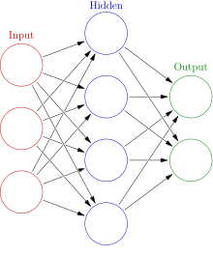

O rețea neurală artificială este un grup interconectat de noduri, inspirat de o simplificare a neuronilor din creier. În imaginea prezentată, fiecare nod circular reprezintă un neuron artificial și o săgeată reprezintă o conexiune de la ieșirea unui neuron artificial la intrarea altuia. Această rețea are un strat cu neuroni de intrare (input - roșu), un strat cu neuroni ascunși (hidden - albastru) și un strat cu neuroni de ieșire (output - verde).  
Acel sistem format dintr-un număr variabil (adesea mare) de elemente interconectate (modelul matematic al neuronului) ce conlucrează pentru rezolvarea unei probleme. Poate cea mai importantă trăsătură a acestor rețele este că pot fi îmbunătățite prin învățare.

1. **Ce reprezinta greutatea (weight)?**

 Fiecare neuron este conectat la ceilalți neuroni prin legături de conexiune. Aceste legături au o pondere (weight). Greutatea conține informații despre semnalul de intrare către neuron. Greutățile și semnalul de intrare sunt utilizate pentru a obține o ieșire. Greutățile pot fi notate într-o formă matricială care se mai numește și matrice de conexiune.

1. **Ce inseamna "strat neuronal" (layer)?**

Modul în care straturile sunt formate din noduri, ce fac nodurile și modul în care straturile sunt conectate între ele pentru a forma rețele neuronale complet conectate.

1. **Ce este o "epoca" (epoch)?**

Prezentarea întregului set de date modelului neuronal poartă numele de epocă de antrenare. Astfel, procesul de adaptare al ponderilor este format dintr-un anumit număr de epoci de antrenare. Din această perspectivă, vom spune că algoritmul LMS necesită un anumit număr de epoci de antrenare până la atingerea criteriului de convergentă a ponderilor către acele valori ce determină obținerea unei erori globale minime. O epocă de anterenare este formată din toate exemplare existente în setul de antrenare.

1. **Ce reprezinta "functia de activare" (activation function)?**

Un neuron poate fi reprezentat de un sumator și o funcție, atunci o rețea neuronală va deveni o mulțime de funcții interconectate. Aceste funcții reprezintă filtrele prin care va trece informația, de ele depinde cum trebuie să modificăm ponderile, modificarea acestora reprezentând învățarea rețelei neuronale, deci o funcție de activare într-o rețea neuronală definește modul în care suma ponderată a intrării este transformată într-o ieșire de la un nod sau noduri dintr-un strat al rețelei.

Tipuri de funcții de activare

Funcțiile de activare comune includ Linear, Sigmoid, Tanh și ReLU, dar există multe altele.

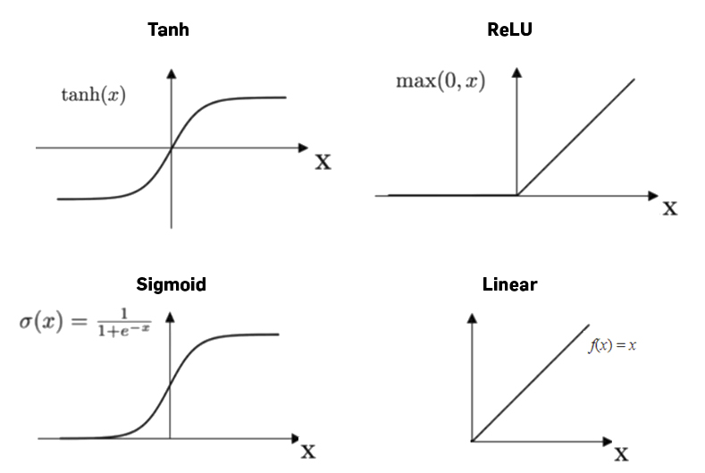

1. **Cum poate fi crescuta acuratetea modelului antrenat (accuracy)?**

A avea mai multe date este întotdeauna o idee bună. Permite „datelor să spună de la sine”, în loc să se bazeze pe presupuneri și corelații slabe. Prezența mai multor date are ca rezultat modele mai bune și precise. De exemplu: nu avem de ales să creștem dimensiunea datelor de antrenament în competițiile de știință a datelor. Accuracy este o metodă de măsurare a performanței unui model de clasificare. Este de obicei exprimat ca procent. Accuracy este numărul de predicții în care valoarea prezisă este egală cu valoarea adevărată. Este binar (adevărat/fals) pentru o anumită probă. Accuracy este adesea reprezentată grafic și monitorizat în timpul fazei de antrenament, deși valoarea este adesea asociată cu precizia generală sau finală a modelului. Acuratețea este mai ușor de interpretat decât pierderea.

Exista 8 metode pentru a creste Accuracy unui mod.

1. **Ce s-ar schimba daca ar fi marit numarul de neuroni de sute de ori, la fel si numarul de straturi cu neuroni ?**
2. **Cum mai este denumit trainingul / modelul cand se utilizeaza o retea cu mai multe straturi ?**

**Perceptronul – neuron artificial**

Cum este antrenat

Scopul principal al MLP(Multilayer Perceptron) este același cu scopul perceptronului. Încearcă să minimizeze eroarea. Dar MLP are un proces puțin diferit numit backpropagation.

1. Selectați un număr de instanțe de instruire pe care o rețea le va procesa de fiecare dată

2. Treceți instanțele de antrenament în stratul de intrare → stratul ascuns → stratul de ieșire

3. Calculați o eroare de ieșire pe baza ieșirii din stratul de ieșire

4. Parcurgeți rețeaua în ordine inversă pentru a măsura modul în care fiecare conexiune este legată de eroarea de ieșire

5. Actualizați ponderile pentru a reduce eroarea de ieșire

6. Repetați pașii de la 2 la 5 până când acoperă fiecare instanță de antrenament

7. Repetați pasul de 6 m ori epocă

Deci, pentru a rezuma simplu, instanțele de antrenament trec prin rețea înainte și înapoi în mod iterativ pentru a reduce eroarea prin ajustarea valorilor greutății cu coborâre gradient. Înainte de a explica mai multe despre cum se schimbă ponderile în timpul procesului, să vorbim mai întâi cu termenii.

*Epocă*: o buclă peste întregul set de date

*Forward pass*: trecerea prin rețea de la nivelul de intrare la nivelul de ieșire

*Reverse pass*: trecerea prin rețea de la nivelul de ieșire la nivelul de intrare

*Gradient descent:*